LA COMISARIA DE FAMILIA DE CARTAGO VALLE
CITA Y EMPLAZA:
Al señor, JHON FABER GARCIA PARRA, identificado con cedula de ciudadanía N° 1.112.764.505, para que en el término de cinco (5) días hábiles se presenten a la Comisaria Primera de Familia ubicada en la Carrera 2 Norte Nro. 12-35 de la ciudad de Cartago Valle, con el fin de NOTIFICARLE de una medida de protección dentro del proceso de Violencia Intrafamiliar-, radicado con el número 0084/2023

De No asistir dentro de los términos estipulados en esta citación se entenderá surtida la notificación.

Lo anterior conforme lo ordena el artículo 318 del Código de Procedimiento civil.

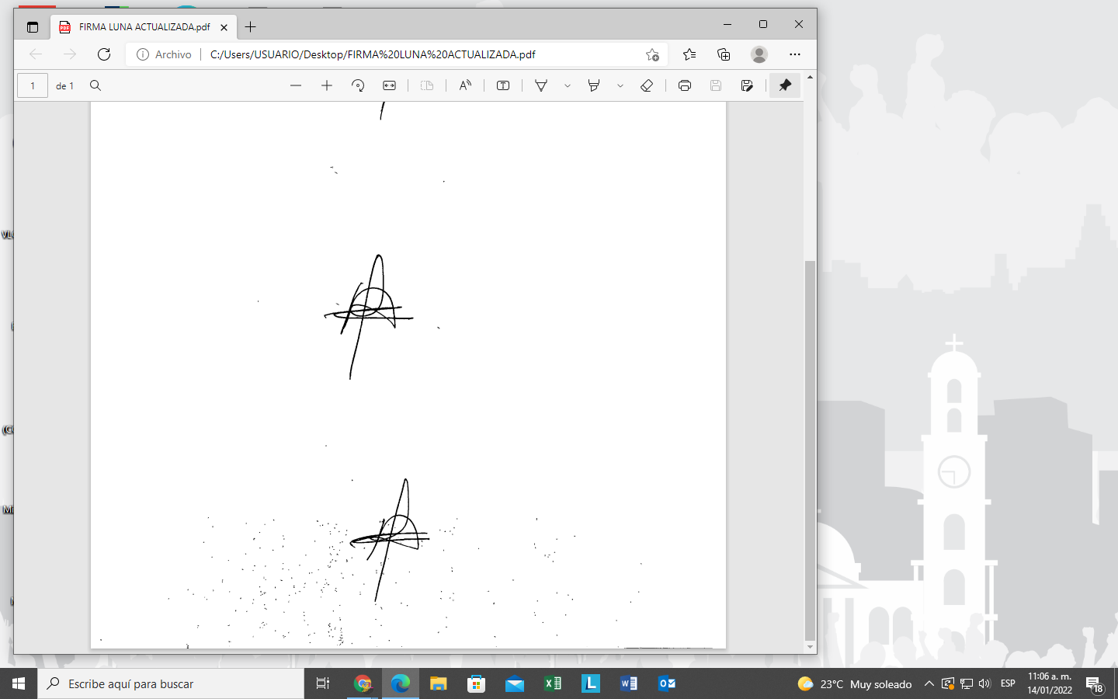
ADRIANA ALEXANDRA LUNA PULECIO
Comisaria de Familia

Elaboro: Luz Mery Arce Monsalve/Auxiliar Administrativo
Reviso y Adriana Alexandra Luna Pulecio / Comisaria de Familia
Archívese en: el proceso Nº 0048/2023ViolenciaIntrafamiliar

